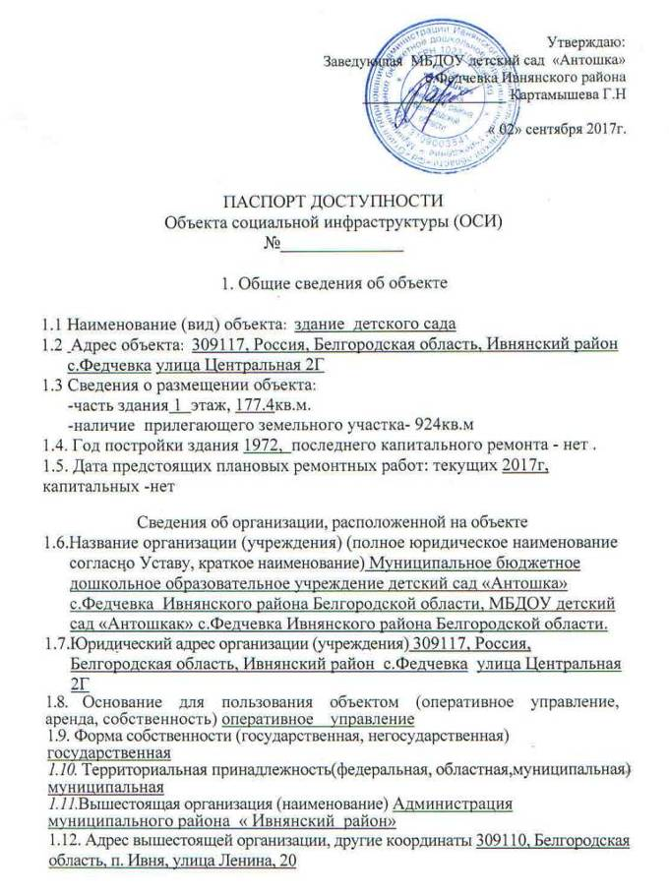

2. Характеристика деятельности организации на объекте
(по обслуживанию населения)
- Сфера деятельности (здравоохранение, образование, социальная защита населения, физическая культура и спорт, культура, связь и информация, транспорт, жилой фонд, потребительский рынок и сфера услуг, места приложения труда, другое) Образование
- Виды оказываемых услуг дошкольная образовательная деятельность
- Форма оказания услуг: (на объекте, с длительным пребыванием, в т.ч. проживанием, на дому, дистанционно) на объекте
2.4. Категории обслуживаемого населения по возрасту: (дети, взрослые трудоспособного возраста, пожилые, все возрастные категории).Дети
2.5. Категории обслуживаемых инвалидов: инвалиды, передвигающиеся на коляске, инвалиды с нарушениями опорно-двигательного аппарата; нарушениями зрения, нарушениями слуха, нарушениями умственного развития. Нет
- Плановая мощность: посещаемость (количество обслуживаемых в день), вместимость, пропускная способность -18, посещаемость – 20.
- Участие в исполнении индивидуальной программы реабилитации инвалида, ребенка-инвалида (да, нет). Нет

3. Состояние доступности объекта
3.1. Путь следования к объекту пассажирским транспортом автобус Ивня-Федчевка- Студенок , Студенок – Федчевка – Ивня , школьный автобус.
(описать маршрут движения с использованием пассажирского транспорта)
наличие адаптированного пассажирского транспорта к объекту
3.2. Путь к объекту от ближайшей остановки пассажирского транспорта:
- Расстояние до объекта от остановки транспортом 10м.
- Время движения (пешком) 4мин.
- Наличие выделенного от проезжей части пешеходного пути (да, нет). Да
3.2.4. Перекрестки: нерегулируемые; регулируемые, со звуковой сигнализацией, таймером; Нет.
3.2.5. Информация на пути следования к объекту: акустическая, тактильная, визуальная; Нет.
3.2.6. Перепады высоты на пути: есть, нет (описать); Нет
Их обустройство для инвалидов на коляске: да, нет. Нет
3.3. Организация доступности объекта для инвалидов - форма обслуживания'

№ п/п | Категория инвалидов  (вид нарушения) |  | Вариант организации доступности объекта  (формы обслуживания)*
1. | Все категории инвалидов и маломобильных групп населения |  | ВНД
 | в том числе инвалиды; |  | ВНД
2. | передвигающиеся на креслах-колясках |  | ВНД
3. | с нарушениями опорно-двигательного аппарата |  | ВНД
4. | с нарушениями зрения |  | ВНД
5. | с нарушениями слуха |  | ВНД
6. | с нарушениями умственного развития |  | ВНД
* указывается один из вариантов: «А», «Б», «ДУ», «ВНД»
3.4. Состояние доступности основных структурно-функциональных зон
№ п/п | Основные структурно-функциональные зоны | Состояние доступности, в том  числе для основных категорий  инвалидов**
1. | Территория, прилегающая к зданию (участок) | ВНД
2. | Вход (входы) в здание | ВНД

№ п/п | Основные структурно-функциональные зоны | Состояние доступности, в том  числе для основных категорий  инвалидов**
3. | Путь (пути) движения внутри здания (в т.ч. пути эвакуации) | ВНД
4. | Зона целевого назначения здания (целевого посещения объекта) | ВНД
5. | Санитарно-гигиенические помещения | ВНД
6. | Система информации и связи (на всех зонах) | ВНД
7. | Пути движения к объекту (от остановки транспорта) | ВНД

** Указывается: ДП-В - доступно полностью всем; ДП-И (К, О, С, Г, У) - доступно полностью избирательно (указать категории инвалидов); ДЧ-В - доступно частично всем; ДЧ-И (К, О, С, Г, У) -доступно частично избирательно (указать категории инвалидов); ДУ - доступно условно, ВНД - временно недоступно
3.5. ИТОГОВОЕ ЗАКЛЮЧЕНИЕ о состоянии доступности ОСИ: временно не доступно.

4. Управленческое решение
4.1. Рекомендации по адаптации основных структурных элементов объекта

№ п/п | Основные структурно-функциональные зоны объекта | Рекомендации по адаптации объекта (вид работы)*
1. | Территория, прилегающая к зданию (участок) | Ремонт капитальный
2. | Вход (входы) в здание | Ремонт капитальный
3. | Путь (пути) движения внутри здания (в т.ч. пути эвакуации) | Ремонт капитальный
4. | Зона целевого назначения здания (целевого посещения объекта) | Ремонт капитальный
5. | Санитарно-гигиенические помещения | Ремонт капитальный
6. | Система информации на объекте (на всех зонах) | Ремонт капитальный
7. | Пути движения к объекту (от остановки транспорта) | Ремонт капитальный
8. | Все зоны и участки | Ремонт капитальный
*указывается один из вариантов (видов работ): не нуждается; ремонт (текущий, капитальный); индивидуальное решение с TCP; технические решения невозможны - организация альтернативной формы обслуживания
4.2. Период проведения работ_________________________________________________
в рамках исполнения
(указывается наименование документа: программы, плана)
4.3. Ожидаемый результат (по состоянию доступности) после выполнения работ по
адаптации _______
Оценка результата исполнения программы, плана (по состоянию доступности)
____________________________________________________________________________

4.4. Для принятия решения требуется, не требуется (нужное подчеркнуть)
согласование:
Имеется заключение уполномоченной организации о состоянии доступности объекта (наименование документа и выдавшей его организации, дата), прилагается
4.5. Информация размещена (обновлена) на Карте доступности , дата
(наименование сайта, портала)
5. Особые отметки
Паспорт сформирован на основании:
- Анкеты (информации об объекте) от « » 20 г.,
- Акта обследования объекта: № акта от « » 20 г.
- Решения Комиссии от« » 20 г.

